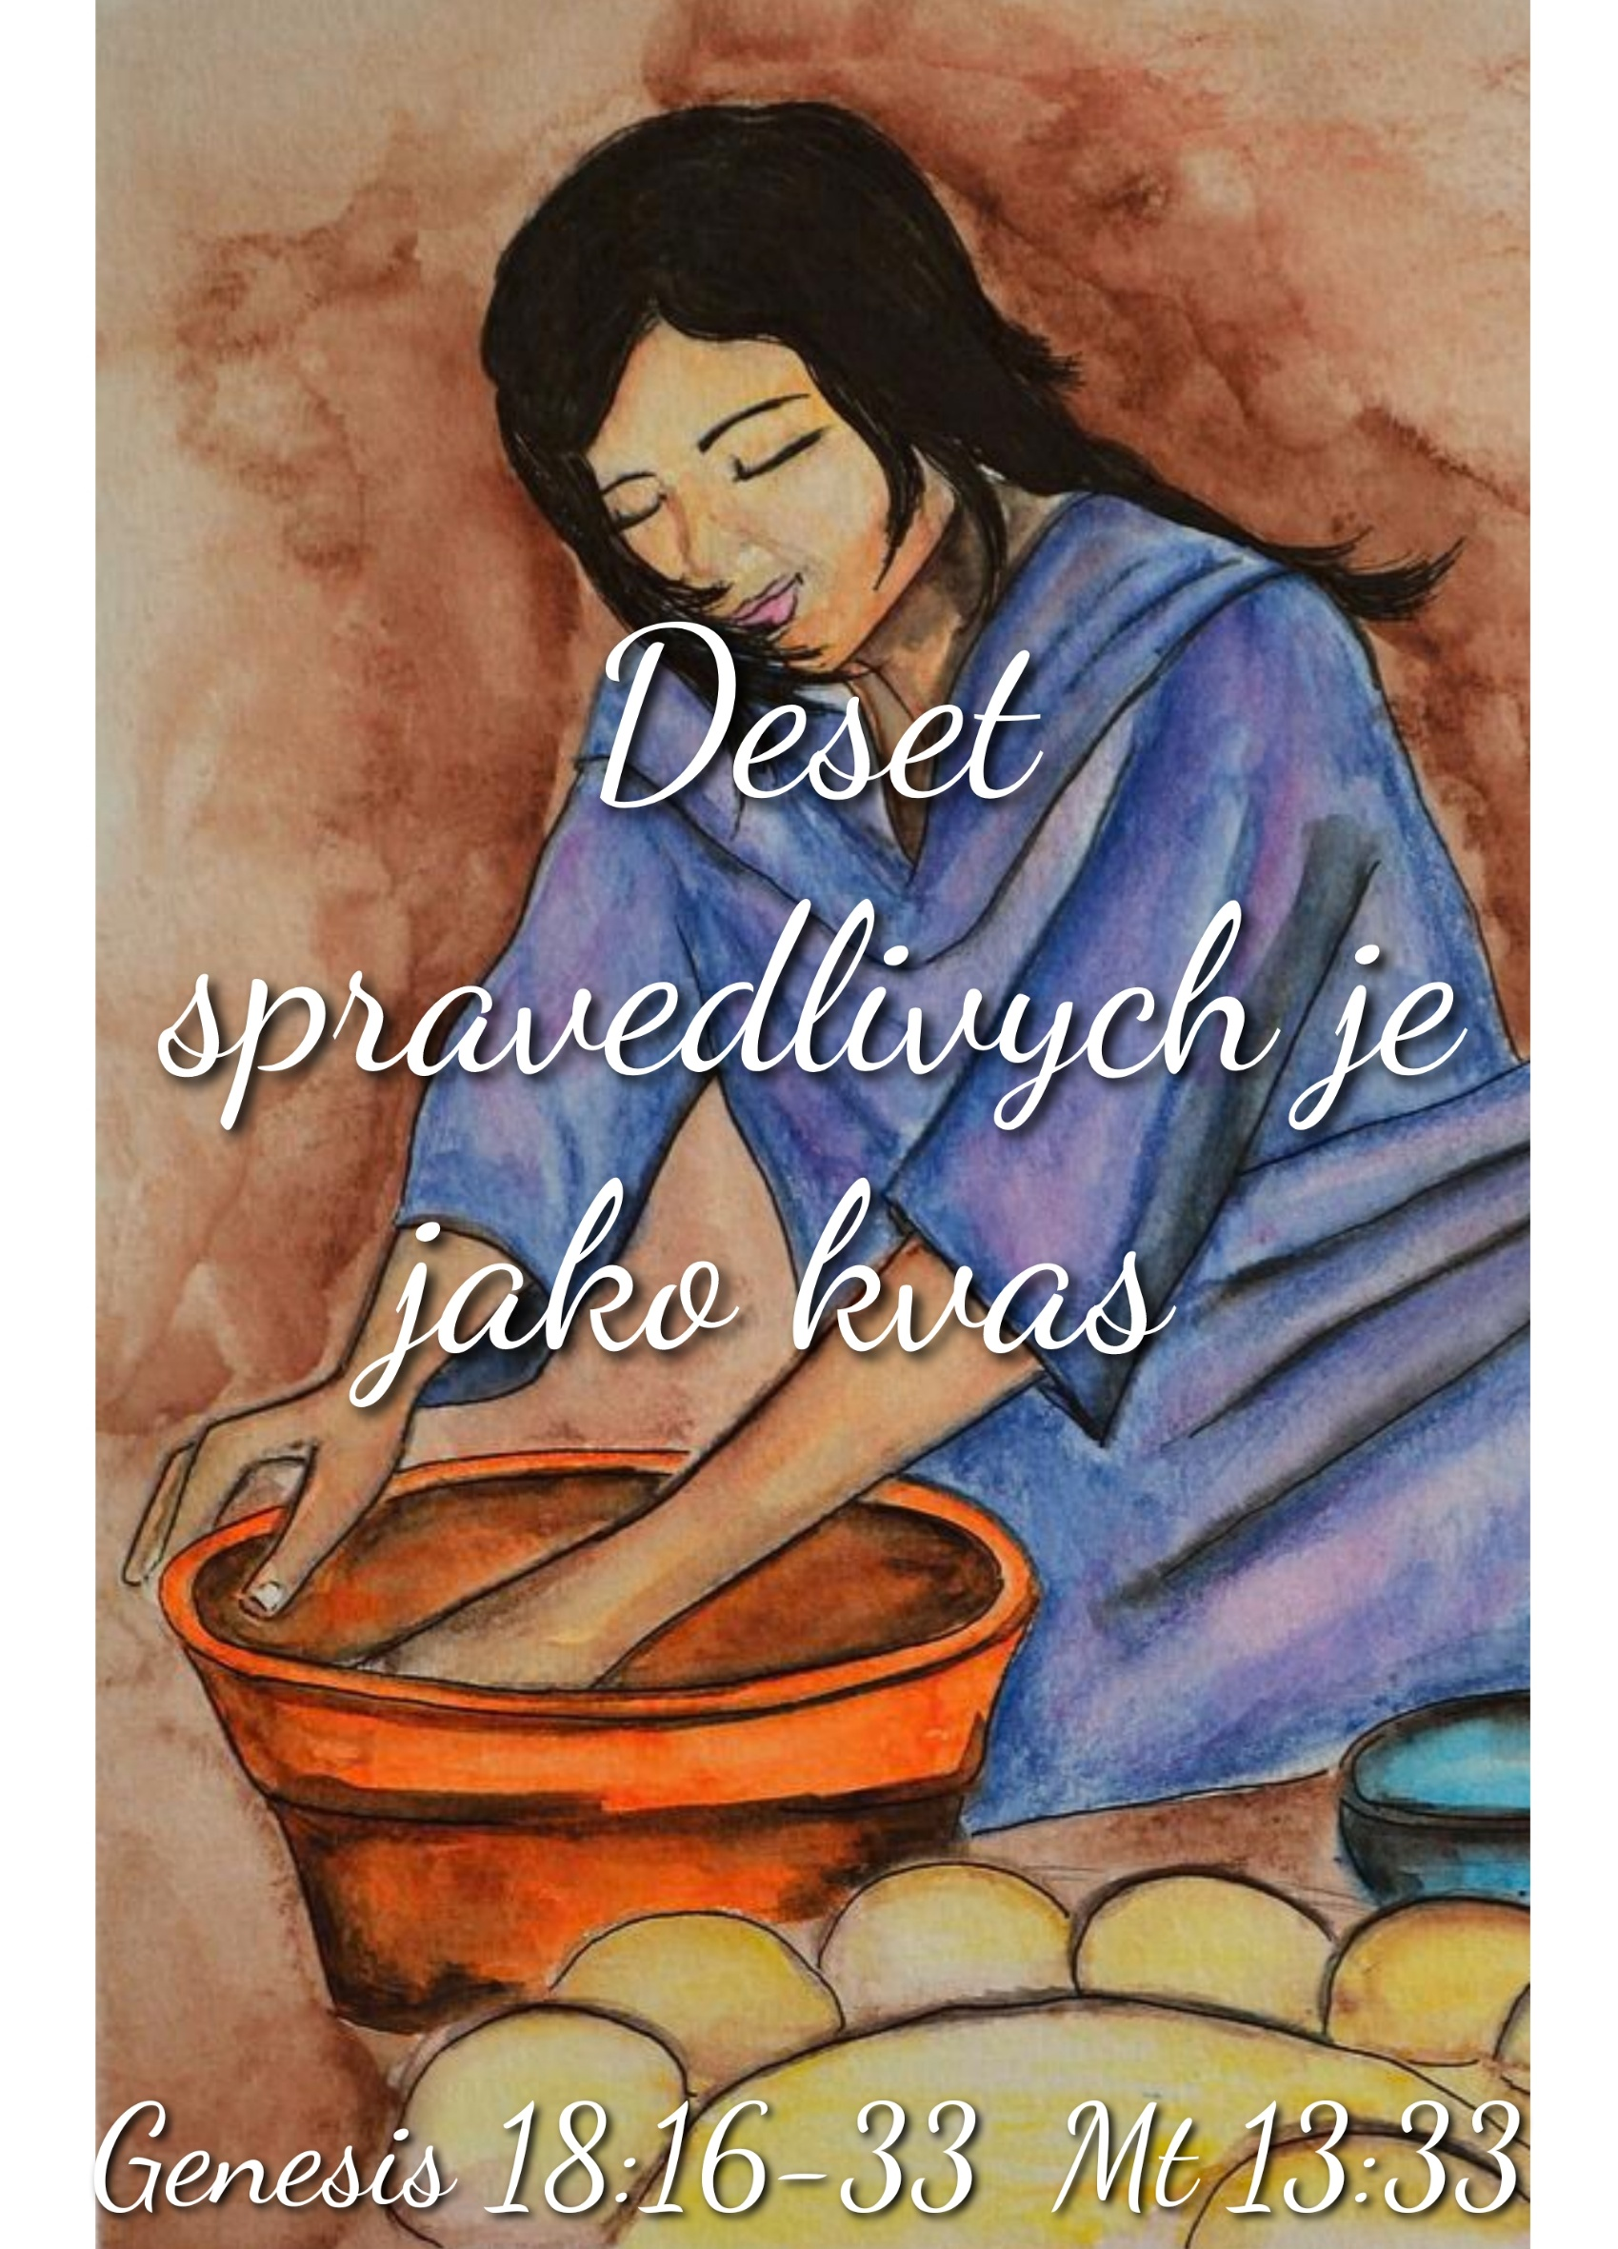

Deset spravedlivých prokvasí celé město i těsto

Čtení: Gn18:16-33 ; Mt 13:33

Sestry a bratři, je cosi až neuvěřitelného na příběhu zničení Sodomy, které se Abraham snaží ze všech sil odvrátit. Předně je to onen vztah mimořádné důvěry - Abrahama k Bohu, ale i Boha k Abrahamovi - tento vztah je základem celého děje.

Hned zpočátku čteme, že Hospodinu je trapné, hloupé neříct Abrahamovi o tom, co se chystá udělat - zničit Sodomu. Zdá se mu nevhodné to zatajit. To je velká důvěra, když se Bůh rozhodne člověku zjevit něco ze svých plánů. Většinou to bývá naopak, že by člověk chtěl do Božích plánů neoprávněně nakouknout. Tento výjimečně blízký vztah je předpokladem i toho, že Abraham může s Bohem diskutovat, naléhat na něj a přít se s ním.

Co se stalo? Křik ze Sodomy nutí Hospodina k inspekci. Křik není dobré znamení. Zřejmě se ten křik týká nespravedlnosti, někdo je utlačován, nemůže se dovolat práva, a tak křičí. Někdo je v nouzi a křičí o pomoc. Křik je signálem, že něco není v pořádku.

Bůh to říká Abrahamovi. A Abraham by mohl pokývat hlavou a říci ano, to je opravdu hrůza, na to se nedá koukat. No Sodoma, Gomora! Vždyť právě na pozadí nespravedlnosti Sodomy a nerozumu Lota, který se v ní usadil, by mohla krásně vyniknout jeho spravedlnost. Však víme, jak nám to zalichotí, když vynikneme - byť ve srovnání s nějakým podprůměrem.

Ale Abraham to neudělá, on nepřitaká Bohu, ale odporuje. A začne se za Sodomu vehementně přimlouvat.

Snaží se Boha přesvědčit, aby slevil, a tlačí ho docela promyšleně a ostře: „Přece bys nevyhladil spravedlivého se svévolníkem.“ No Bože, to bys přece neudělal, vždyť jsi spravedlivý. A docílí slibu, že pokud tam bude 50 slušných lidí, město nezanikne.

Pak však fikaně říká: „Možná, že bude 5 lidí chybět?“ A teď to otočí - kvůli pěti bys zahladil celé město? Tak troufalý je ve své přímluvě Abraham.

Vynadat Pánu Bohu, to umí kdekdo, ale tady jde o něco jiného. Abraham s Bohem žije, a tak to jejich vztah unese. Navíc neprosí za sebe, ale za bližního Lota. Zřetelná je nejen Abrahamova aktivita a naléhavost, ale i jeho pokora. (“Dovoluji si k Panovníkovi mluvit, ač jsem prach a popel.“)

Moc přímluvy je velká. Přimlouvat se je služba druhým a kdo ví, jestli právě my nežijeme a nedaří se nám dobře proto, že se za nás někdo přimlouvá.

Jako správný žid to usmlouval až na 10 spravedlivých. Pokud se najdou, bude zachráněno celé město. To je velmi důležité - Bůh neuplatní princip kolektivní viny. Ten všichni známe - jeden za všechny, všichni za jednoho. Tak to bývá - jeden něco provedl a odnesou to všichni. Ve třídě jeden rozbil okno - všichni budou po škole, na vojně jeden udělal průšvih - nikdo z útvaru nebude mít vycházky. Protože patříš ke skupině, která byla ve většině zlá, odneseš to taky. To je princip kolektivní viny, který se stále dostává ke slovu.

Po válce - každý Němec je vrah a fašista. Po komunistickém puči - každý sedlák je zloduch, jsi živnostník - jsi nepřítel lidu. A dnes - jsi muslim, můžeš za teroristické útoky. Všichni důchodci jsou mrzutí, každý mladý je nezodpovědný atd.

Takhle po hromadách, pytlích - podle dresu či rodného jazyka jednáme s druhými my lidé. „Jeden z toho města byl divnej, tam žijou divný lidi.“ A tak je potěšující slyšet, že Hospodin je spravedlivý, že zná každého člověka osobně a tak také posuzuje jeho život - individuálně.

Ale tady se objevuje ještě něco víc - jiný kolektivní princip. Princip kolektivní viny převrácený naruby. Totiž princip kolektivní milosti. Stačí deset spravedlivých, a město bude zachráněno. Několik desítek dobrých, a užitek z toho mají všichni. Deset je nadějí pro celek (mimochodem na toto místo se odvolává předpis, že se musí sejít 10 mužů, aby se mohla v synagoze konat bohoslužba). Ale takhle viditelná menšina je nadějí, dává šanci na nový začátek.

V reálném životě platí, že když naliju sklenku špíny do sudu s vínem, je to celé špína, a když naliju sklenku vína do sudu špíny, je to taky zase celé špína.

Bůh to však vidí jinak - stačí hrstka spravedlivých a město má naději. Asi nemůže být sám, jeden nebo dva, ale hlouček deseti, a svět má naději - sůl, světlo … a může být zachráněn. Těch deset může nakazit celé město svou spravedlivostí.

A tady jsem u druhého dnešního textu. U podobenství o kvasu. Tady Ježíš řeší podobnou otázku. Má něco tak malého jako 10 lidí v městě šanci ovlivnit celek? Těch deset, to je kvas, který může prokvasit celé těsto i město.

Ale zastavme u tohoto druhého textu: Kvas se jako něco pozitivního do Galileje moc nehodí. Co je kvašené, je pro žida podezřelé, nečisté, zakázané, patří mezi záporné příklady (začíná to zákazem přinést kvas z Egypta.) Zní to, asi jako kdybychom dnes řekli, že „Boží království se šíří jako Covid“, nebo že s královstvím Božím je to tak, jako „když havaruje tanker s ropou a 100 litrů ropy zamoří 100 000 litrů vody.“ Nebo že „království Boží je jako počítačový virus, který jeden muž skryje do příloh k e-mailům, až všechny operační systémy promění.“ Ježíš zkrátka provokoval. Nedbal na korektnost a společenské úmluvy. Chtěl, aby si lidé zapamatovali tu ohromnou sílu Božího království. Je jako kvas!

To klíčové, o co tu jde, je vnitřní síla kvasu, schopnost rozšířit se a přetvořit, ovlivnit okolí. Kvas těstem hýbe. Ropa ve vodě, virus v počítači, 10 spravedlivých v Sodomě. To je síla schopná ovlivnit všechno a všechny v širokém okolí.

Kvas je malý. Sice malý začátek, ale velký dosah.

Tři měřice mouky, to je chleba tak pro 100 lidí - ke komu mluví starověké míry, tuší, že se chystá hostina.

A ještě jeden důraz. Ta žena kvas skryje. Nemusí, dokonce nemá být vidět, aby se těsto začalo hýbat.

Ale komu je kvas a těsto podobné? Kdo jím je? Kdo je moukou? kdo tím má být a proč?

Kvas by mohli být učedníci (resp. zástupy, které Ježíše poslouchají), tak jako těch 10 v Sodomě, tak jako my. Učedníci mají své poslání a mají působit v prostředí, ve kterém žijí - jsou ukryti v mouce A nemusí být nešťastní, že je jich málo. Jejich práce není marná, mohou ovlivnit velké množství a čekat velké výsledky.

Kvas by také mohlo být slovo, zvěstování a my máme být v roli tří měřic mouky. Slovo o Bohu a jeho vládě je do nás vloženo a postupem času bude celý náš život prokvašen, proměněn. Cílem je, aby vše v nás bylo ovlivněno Bohem a jeho slovem, hýbalo to s námi a my duchovně rostli.

A pak ještě jedna možnost. Kvas je slovo boží, slovo o království, my jsme ta žena, která ho vkládá do mouky, do světa.

Snad vám nepodsunu myšlenku, že jsme někdy dost zoufalí z toho, jak zlo ve světě má pronikavou sílu až infekční nakažlivost - když se přijde na nějakou možnost podvodu, zlozvyk, hned se to šíří. Ježíš to ví, a tak vyvažuje ten pohled: existuje také nákaza v dobrém smyslu, infekce lásky, solidarity, infekce pravdy, nakažlivost dobra. Chytit od někoho lze i dobré zvyky, nakazit se nadějí. …

A přemýšlejme dál. Kvas sám o sobě, bez těsta, žádnou proměnu nevyvolá, žádný proces. A k jídlu taky není. Jeho posláním je, aby byl zadělán do mouky. Pak může ukázat svou sílu a být užitečný. A tak učedníci mají poslání být skryti ve světě a tam roztroušeni prokvašovat. Sami někde stranou svou úlohu neplní.

Cílem není uchování kvasu, církve, a také Bible. Slovo evangelia je určeno k tomu, aby se zadělalo do životů, vmísilo do světa a tam pracovalo. Do celého světa - to není výklad o církevní výbojnosti. Nejde o rozšiřování vlivu církve, ale Božího království.

Když se mluví o Božím království, nemluvíme o etapě vývoje po konci světa, ale o Božím kralování, o síle vložené Bohem do nynějšího pozemského dění. A jestli prokvasí všechno - to Boží království - tedy Boží vliv, vláda, pohled na svět z hlediska pravdy a lásky, tak ať tedy prokvasí všeliké instituce, soudy a obchody, lidskou práci i hru, náboženství i volný čas, politiku, vědu, umění. Ať to všechno zasáhne, pronikne a promění. A pak instituce budou pro člověka, a ne proti němu, soudy pravdivé, obchod čestný, práce smysluplná, hra férová, náboženství upřímné, volný čas nebude nudný, politika bude pro lidi, věda odpovědná, umění nebude kýčovité. To jen tak domýšlím, že někde a někdy ten kvas Božího království, Božího slova je už vidět.

Ano, abych nezapomněl. Ať už jde o prokvašení našich životů nebo celého světa, nemusíme mít obavy. Ono to pracuje samo. My ten kvas ani nevyrobíme, ani to neurychlíme. Síla je vložená Bohem. Nemusíme se bát, nemusím mu křečovitě pomáhat, můžeme se spolehnout, že je silné dost. Na nás je jen ho rozsévat, zadělávat a ono to poběží samo. Má to cenu, má to sílu. I malá hrstka lidí, třeba jen deseti slušných může nakazit celou Sodomu, město, vesnici, třídu.

Celkově celé podobenství podporuje myšlenku - proč by se Boží království a dobro vůbec nemohlo šířit stejně “zlověstnou“ nezadržitelnosti, kterou lidový pesimismus přičítá zlu? Hospodin diskutuje s Abrahamem před Sodomou, protože věří tomu, že je dobro nakažlivé. Ježíš také. A co my?

Věřme i my! Ono to prokvasí. Hostina bude. A něco už prokvasilo i do našich končin. Amen.

